с. ЧУМАКОВО УЧРЕДИТЕЛЬ
Куйбышевского р-на Администрация
Новосибирской области Чумаковского
сельсовета

Вестник № 284

25 января 2019

О ф и ц и а л ь н ы е д о к у м е н т ы

Ч у м а к о в с к о г о с е л ь с о в е т а

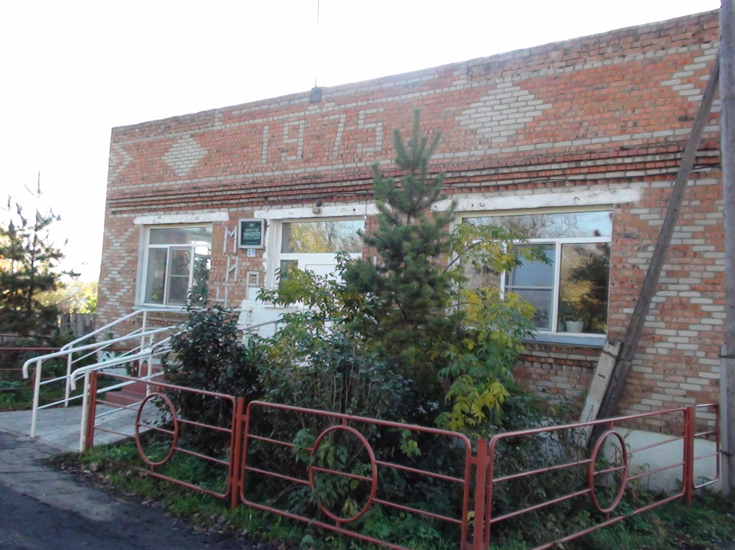

_____________________________________________________________________________________________

АДМИНИСТРАЦИЯ ЧУМАКОВКОГО СЕЛЬСОВЕТА
КУЙБЫШЕВСКОГО РАЙОНА НОВОСИБИРСКОЙ ОБЛАСТИ

ПОСТАНОВЛЕНИЕ

16.01.2019 № 3
с. Чумаково

О внесении изменений в постановление администрации Чумаковского сельсовета Куйбышевского района Новосибирской области
от 26.12.2012 № 100 «Об утверждении Положения об официальном сайте администрации Чумаковского сельсовета
Куйбышевского района Новосибирской области»

В соответствии с Федеральным законом от 09.02.2009 № 8-ФЗ "Об обеспечении доступа к информации о деятельности государственных органов и органов местного самоуправления" от 09.02.2009 N 8-ФЗ, администрация Чумаковского сельсовета
ПОСТАНОВЛЯЕТ:
- Пункт 1.8 статьи 1. «Общие положения» Положения об официальном сайте администрации Чумаковского сельсовета Куйбышевского района Новосибирской области изложить в следующей редакции:
«Официальный сайт администрации Чумаковского сельсовета Куйбышевского района Новосибирской области располагается по электронному адресу: http://chumakovo.nso.ru.
- Назначить администратором, ответственным за непосредственное ведение и информационное наполнение официального сайта, специалиста 1 разряда Помазкину Ю.Я.
3. Контроль за исполнением постановления оставляю за собой.

Глава Чумаковского сельсовета
Куйбышевского района
Новосибирской области
В.В. Апонасенко

_____________________________________________________________________________________

АДМИНИСТРАЦИЯ ЧУМАКОВКОГО СЕЛЬСОВЕТА
КУЙБЫШЕВСКОГО РАЙОНА
НОВОСИБИРСКОЙ ОБЛАСТИ

ПОСТАНОВЛЕНИЕ

16.01.2019 № 4
с. Чумаково

Об утверждении Плана правотворческой деятельности на 2019 год представительного и исполнительного органа администрации Чумаковского сельсовета Куйбышевского района Новосибирской области

Руководствуясь Уставом Чумаковского сельсовета Куйбышевского района Новосибирской области, администрация Чумаковского сельсовета Куйбышевского района Новосибирской области
ПОСТАНОВЛЯЮ:
1. Утвердить План правотворческой деятельности на 2019 год представительного и исполнительного органа администрации Чумаковского сельсовета Куйбышевского района Новосибирской области (Приложение).
2. Опубликовать настоящее постановление в периодическом печатном издании «Вестник» органов местного самоуправления Чумаковского сельсовета и разместить на официальном сайте Чумаковского сельсовета.
2. Контроль за исполнением данного постановления оставляю за собой.

Глава Чумаковского сельсовета
Куйбышевского района
Новосибирской области В.В. Апонасенко

Приложение
к постановлению администрации
Чумаковского сельсовета Куйбышевского района
Новосибирской области от 16.01.2019 № 4

№ п/п | Наименование НПА | срок исполнения | исполнитель
1 | 2 | 3 | 4
1 | Об обеспечении первичных мер пожарной безопасности на территории Чумаковского сельсовета | Январь | Апонасенко  В.В.
2 | Об организации пожарно-профилактической работы в жилом секторе и на объектах (в местах) с массовым пребыванием людей | Январь | Апонасенко  В.В.
3 | Об оснащении территорий общего пользования населённых пунктов первичными средствами тушения пожаров и противопожарным инвентарём | Январь | Апонасенко  В.В.
4 | Принятие нормативного правового акта, направленного на реализацию положений Федерального закона от 27.11.2017г.№ 355-ФЗ «О внесении изменений в Федеральный закон «О порядке рассмотрения обращений граждан Российской Федерации» | Январь | Помазкина Ю.Я.
5 | Отчет Главы Чумаковского сельсовета о деятельности администрации за 2018 год | Февраль | Апонасенко В.В.
6 | Об утверждении перечня муниципальных услуг, предоставляемых администрацией Чумаковского сельсовета | Март | Апонасенко В.В.
7 | О мерах по предотвращению и ликвидации чрезвычайных ситуаций в период весеннего половодья 2018 года на территории муниципального образования | Апрель | Апонасенко В.В.
8 | Утверждение отчёта об исполнении бюджета за 2018 год | Апрель | Апонасенко В.В.
9 | Разработка, рассмотрение, утверждение (одобрение) и реализация документов стратегического планирования по вопросам, отнесённым к полномочиям органов местного самоуправления | В течении года | Апонасенко В.В.
10 | Утверждение отчёта об исполнении бюджета за 1 квартал 2019 года | Май | Апонасенко В.В.
11 | Об утверждении Плана обеспечения безопасности людей на водных объектах Чумаковского сельсовета | Май | Головач М.С.
 | О закреплении кодов бюджетной классификации за главными администраторами доходов | Май | Тиссен И.А.
12 | Об утверждении плана мероприятий по увеличению налоговых и неналоговых доходов в бюджет Чумаковского сельсовета | Май | Апонасенко В.В.
13 | О подготовке прогноза социально-экономического развития Чумаковского сельсовета Куйбышевского района Новосибирской области на 2020 год и плановый период до 2022 года, плана социально-экономического развития Чумаковского сельсовета Куйбышевского района Новосибирской области на 2020 год и плановый период до 2022 года, проекта бюджета Чумаковского сельсовета Куйбышевского района Новосибирской области на 2020 год и плановый период до 2022 года | Июнь | Тиссен И.А.  Васильева Я.С.
14 | О плане мероприятий по развитию муниципальной службы в Чумаковском сельсовете | Июнь | Апонасенко В.В.
15 | Принятие нормативного правового акта, направленного на реализацию положений Федерального закона от 29.12.2017г.№ 455-ФЗ «О внесении изменений в Градостроительный кодекс Российской Федерации и отдельные законодательные акты Российской Федерации » | Июнь | Васильева Я.С.
16 | О внесении изменений в Устав Чумаковского сельсовета | Июнь | Апонасенко В.В.
17 | О закреплении кодов бюджетной классификации за главным администратором доходов | Июль | Тиссен И.А.
18 | Принятие муниципальных правовых актов, направленных на реализацию Федерального закона от 03.11.2015 № 306-ФЗ «О защите прав юридических лиц и индивидуальных предпринимателей при осуществлении государственного контроля (надзора) и муниципального контроля». | Август | Васильева Я.С.  Головач М.С.
19 | Об организации деятельности антинаркотической комиссии Чумаковского сельсовета | Август | Головач М.С.
20 | Утверждение отчёта об исполнении бюджета за 1 полугодие 2019 года | Сентябрь | Апонасенко В.В.
21 | Проведение мониторинга и контроль реализации документов стратегического планирования ,утверждённых (одобренных) органами местного самоуправления | Сентябрь | Апонасенко В.В.
22 | Разработка и принятие нормативно правовых актов в соответствии с Федеральным законом № 44 от 05.04.2013 года « О контрактной системе в сфере закупок товаров, работ, услуг для обеспечения государственных и муниципальных нужд». | По мере необходимости | Головач М.С.
23 | Об установлении ставок по налогу на имущество физических лиц на 2020 год | Сентябрь | Васильева Я.С.
24 | Об определении налоговых ставок, порядка и сроков уплаты земельного налога на 2020 год | Сентябрь | Васильева Я.С.
25 | Утверждение отчёта об исполнении бюджета за 9 месяцев 2019 года | Ноябрь | Апонасенко В.В.
26 | Рассмотрение проекта плана социально-экономического развития Чумаковского сельсовета Куйбышевского района Новосибирской области на 2020 год и плановый период 2021- 2022 годы, проекта бюджета Чумаковского сельсовета Куйбышевского района Новосибирской области на 2020 год и плановый период 2021- 2022 годы | Ноябрь | Апонасенко В.В.
27 | Об основных направлениях бюджетной политики и основных направлениях налоговой политики Чумаковского сельсовета на 2020 г и на плановый период 2021-2022годы | Октябрь | Тиссен И.А.
28 | Утверждение плана социально-экономического развития Чумаковского сельсовета Куйбышевского района Новосибирской области на 2020 год и плановый период 2021- 2022 годы  Утверждение бюджета Чумаковского сельсовета Куйбышевского района Новосибирской области на 2020 год и плановый период 2021-2022 годы | Декабрь | Апонасенко В.В.
29 | Рассмотрение итоговых документов ,подготовленных по результатам общественного контроля, в соответствии с Федеральными законами, муниципальными нормативными правовыми актами, учёт предложений ,рекомендаций и выводов, содержащихся в этих документах. | Декабрь | Апонасенко В.В.
30 | О наделении Администрации полномочиями администратора доходов бюджета | Декабрь | Тиссен И.А.
31 | О принятии учётной политики администрации Чумаковского сельсовета Куйбышевского района Новосибирской области на 2020 год | Декабрь | Тиссен И.А.
32 | Принятие и приведение в соответствие муниципальных правовых актов, направленных на реализацию Федерального закона от 19.12.2016г № 433-ФЗ «О внесении изменений в статью 7 Федерального закона «Об организации предоставления государственных и муниципальных услуг » | Декабрь | Васильева Я.С.
33 | Разработка и принятие нормативных правовых актов по противодействию коррупции в соответствии с законодательством | В течении года | Помазкина Ю.Я.

АДМИНИСТРАЦИЯ
ЧУМАКОВСКОГО СЕЛЬСОВЕТА
КУЙБЫШЕВСКОГО РАЙОНА НОВОСИБИРСКОЙ ОБЛАСТИ
Р А С П О Р Я Ж Е Н И Е

21.01.2019 г. № 6-р
Об утверждении плана по устранению недостатков, выявленных в ходе независимой оценки качества условий оказания услуг на 2019-2020 годы
МКУК «Чумаковский КДЦ»

По итогам проведения анализа независимой оценки качества условий оказания услуг МКУК «Чумаковский КДЦ» в 2018 году.
1. Утвердить план по устранению недостатков ,выявленных в ходе независимой оценки качества условий оказания услуг на 2019-2020 годы МКУК «Чумаковский КДЦ»./приложение №1/
2. Контроль за исполнением данного распоряжения возложить на директора МКУК «Чумаковский КДЦ» Низамова В.Г.

Глава Чумаковского сельсовета
Куйбышевского района
Новосибирской области В.В. Апонасенко

УТВЕРЖДАЮ

глава Чумаковского сельсовета Владимир Васильевич Апонасенко

___________________/_____________________

(подпись) (дата)
ПЛАН
по устранению недостатков, выявленных в ходе независимой оценки качества условий оказания услуг на 2019 -2020 год

Муниципальное казенное учреждение культуры «Чумаковский культурно-досуговый центр» Куйбышевского района Новосибирской области
№ | Недостатки, выявленные в ходе независимой оценки качества условий оказания услуг организацией | Наименование мероприятия по устранению недостатков, выявленных в ходе независимой оценки качества условий оказания услуг организацией | Плановый срок реализации мероприятия | Ответственный исполнитель (с указанием фамилии, имени, отчества и должности) | Сведения о ходе реализации мероприятия²
 |  |  |  |  | реализованные меры по устранению выявленных недостатков | фактический срок реализации
I. | Открытость и доступность информации об организации
1.1. | Неполная информация об организации и её деятельности | Разместить более полную информацию на сайте Чумаковского сельсовета об организации. Проводить регулярное обновление информации. | 2019-2020г. | Директор Низамов Владимир Гимазович
1.2. |  | Размещать полную информацию на сайте bus.gov.ru в соответствии с требованиями нормативно-правовых актов, систематически её актуализировать, | 2019-2020г. | Директор Низамов Владимир Гимазович
1.3 |  | Разместить ссылку на онлайн-анкету на сайте | 2019г. | Директор Низамов Владимир Гимазович | 2019г.
II. | Комфортность условий предоставления услуг
2.1. | Отсутствие комфортных условий в помещении учреждений культуры | Создать зону отдыха для инвалидов | 2019-2020г. | Директор Низамов В.Г.
2.2 |  | При планировании и проведении мероприятий учитывать пожелания получателей услуг | 2019-2020г. | Директор Низамов В.Г.
2.3  . |  | Учитывать режим проведения мероприятий. | 2019-2020г. | Директор Низамов В.Г.
III. | Доступность услуг для инвалидов
3.1. | Отсутствие доступности инвалидов в помещения некоторых категорий инвалидов | Установить кнопку вызова для лиц с ОВЗ | 2019г. | Директор Низамов В.Г. | Январь 2019г. | Январь 2019г.
3.2 |  | Посещение на дому инвалидов с поздравлениями, с выдачей художественной литературы | 2019-2020г. | Директор Низамов В.Г.
3.3 |  | Провести обучение персонала по работе с инвалидами | 2019-2020г. | Директор Низамов В.Г.
3.4 |  | Вовлечение лиц с ОВЗ в кружки | 2019-2020г. |  | Январь 2019г. | Январь 2019г.
IV. | Доброжелательность, вежливость работников организации
4.1. | Проявление недоброжелательности с инвалидами | Провести ежегодное ознакомление персонала с кодексом служебной этики | 2019г. | Директор Низамов В.Г.
4.2 | Проявление недоброжелательности с инвалидами | Проведение совещаний с работниками с повесткой «Работа с инвалидами» | 2019г  2020г. | Директор Низамов В.Г.
V. | Удовлетворенность условиями оказания услуг
5.1. | Отсутствие удовлетворенности  условиями оказания услуг | Совершенствование форм деятельности направленных на разные аудитории, расширение спектра услуг. | 2019-2020г. | Директор Низамов В.Г.
 |  | Укрепления материально-технической базы учреждения | 2019-2020г. | Директор Низамов В.Г.
 |  | Провести повышение квалификации профессионального уровня специалистов. | 2019-2020г. | Директор Низамов В.Г.

ПРОЕКТ

АДМИНИСТРАЦИЯ ЧУМАКОВСКОГО СЕЛЬСОВЕТА
КУЙБЫШЕВСКОГО РАЙОНА
НОВОСИБИРСКОЙ ОБЛАСТИ

ПОСТАНОВЛЕНИЕ
________2019 г. №____
с.Чумаково

Об утверждении порядка и условий финансирования
проведения бывшим наймодателем капитального ремонта
общего имущества в многоквартирном домеза счет средств
бюджета Чумаковского сельсовета

В соответствии со статьи 190.1 Жилищного кодекса Российской Федерации, Федеральным законом от 06.10.2003 № 131-ФЗ «Об общих принципах организации местного самоуправления в Российской Федерации», руководствуясь Уставом Чумаковского сельсовета
ПОСТАНОВЛЯЮ:
1. Утвердить порядок и условия финансирования проведения бывшим наймодателем капитального ремонта общего имущества в многоквартирном доме за счет средств местного бюджета Чумаковского сельсовета согласно Приложению.
2. Опубликовать настоящее постановление в периодическом печатном издании «Вестник» органов местного самоуправления Чумаковского сельсовета Куйбышевского района Новосибирской области и на официальном сайте в сети Интернет.

Глава Чумаковского сельсовета В.В.Апонасенко
Приложение
к проекту постановления администрации
Чумаковского сельсовета
от _____________ № _____

Порядок и условия финансирования проведения бывшим наймодателем капитального ремонта общего имущества в многоквартирном доме за счет средств местного бюджета Чумаковского сельсовета

1. Настоящий Порядок, в соответствии с Жилищным кодексом Российской Федерации, устанавливает механизм проведения капитального ремонта общего имущества в многоквартирных домах, расположенных на территории Чумаковского сельсовета.
2. Полномочия бывшего наймодателя в рамках настоящего постановления осуществляет администрация Чумаковского сельсовета (далее - бывший наймодатель).
3. Проведение бывшим наймодателем капитального ремонта общего имущества в многоквартирном доме осуществляется в случае, если до даты приватизации первого жилого помещения в многоквартирном доме такой многоквартирный дом был включен в перспективный и (или) годовой план капитального ремонта жилищного фонда в соответствии с нормами о порядке разработки планов капитального ремонта жилищного фонда, действовавшими на указанную дату, но капитальный ремонт на дату приватизации первого жилого помещения проведен не был, и при условии, что капитальный ремонт общего имущества в многоквартирном доме после даты приватизации первого жилого помещения до даты включения такого многоквартирного дома в региональную программу капитального ремонта не проводился за счет средств федерального бюджета, средств бюджета Новосибирской области, местного бюджета.
В случае если за счет средств соответствующих бюджетов проведен капитальный ремонт только отдельных элементов общего имущества в многоквартирном доме, обязанность бывшего наймодателя по проведению капитального ремонта распространяется на те элементы общего имущества в многоквартирном доме, капитальный ремонт которых не был проведен.
4. Перечень услуг и (или) работ по капитальному ремонту общего имущества в многоквартирном доме, которые требовалось провести на дату приватизации первого жилого помещения в таком доме в соответствии с нормами содержания, эксплуатации и ремонта жилищного фонда, действовавшими на указанную дату, определяется бывшим наймодателем в порядке, установленном Законом Новосибирской области от 05.07.2013 Г.№ 390-ОЗ «Об организации проведения капитального ремонта общего имущества в многоквартирных домах, расположенных на территории Новосибирской области».
5. Перечень услуг и (или) работ по капитальному ремонту общего имущества в многоквартирном доме определяется бывшим наймодателем в течение шести месяцев со дня выявления невыполненного им обязательства по проведению капитального ремонта общего имущества в многоквартирном доме, включенном в перспективный и (или) годовой план капитального ремонта жилищного фонда до даты приватизации первого жилого помещения в таком доме, в котором капитальный ремонт на дату приватизации первого жилого помещения проведен не был, а также капитальный ремонт общего имущества в многоквартирном доме после даты приватизации первого жилого помещения до даты включения такого многоквартирного дома в региональную программу капитального ремонта не проводился за счет средств областного и (или) местного бюджетов.
6. Стоимость услуг и (или) работ по капитальному ремонту общего имущества в многоквартирном доме определяется, исходя из предельной стоимости услуг и (или) работ по капитальному ремонту общего имущества в многоквартирном доме, определенной нормативным правовым актом Новосибирской области в соответствии с требованиями части 4 статьи 190 Жилищного кодекса. Срок проведения капитального ремонта общего имущества в многоквартирном доме определяется в соответствии с региональной программой капитального ремонта.
7. Проведение бывшим наймодателем капитального ремонта общего имущества в многоквартирном доме осуществляется путем финансирования за счет средств местного бюджета оказания услуг и (или) выполнения работ по капитальному ремонту общего имущества в многоквартирном доме. Финансирование производится с учетом способа формирования фонда капитального ремонта путем перечисления средств, на счет регионального оператора либо на специальный счет. Финансирование производится в порядке предоставления субсидии, при условии наличия соглашения о предоставлении субсидии. Порядок и условия заключения соглашения, а также цели, условия и порядок предоставления субсидий определяются нормативно-правовым актом администрации Чумаковского сельсовета.
8. Инициатором проведения капитального ремонта общего имущества в многоквартирном доме могут выступать органы местного самоуправления, обслуживающая (эксплуатирующая) или управляющая организация, собственники или наниматели жилых помещений в многоквартирном доме.
9. Обязательство бывшего наймодателя по проведению капитального ремонта общего имущества в многоквартирном доме не освобождает собственников помещений в многоквартирном доме от уплаты взносов на капитальный ремонт. Средства фонда капитального ремонта, формируемого собственниками помещений в многоквартирном доме, используются на проведение капитального ремонта общего имущества в этом многоквартирном доме в соответствии с региональной программой капитального ремонта.
10. Собственники помещений в многоквартирном доме участвуют в принятии работ, выполненных в рамках исполнения обязанности бывшего наймодателя по проведению капитального ремонта в соответствии с настоящим порядком, в порядке, предусмотренном для принятия работ по проведению капитального ремонта общего имущества в многоквартирном доме в соответствии с региональной программой капитального ремонта. Лицо, которое от имени всех собственников помещений в многоквартирном доме уполномочено участвовать в приемке оказанных услуг и (или) выполненных работ по проведению капитального ремонта общего имущества в многоквартирном доме, в том числе подписывать соответствующие акты, определяется решением общего собрания собственников помещений в многоквартирном доме.

___________________________________________________________________________________

Председатель редакционного адрес издателя: тираж
Совета В.В.Апонасенко с. Чумаково, ул. Ленина, 59 50 экз

